Observa as figuras, lê com atenção os textos seguintes e responde às questões.
FICHA DE AMPLIAÇÃO 6
NOME: N.": TURMA: DATA:
1

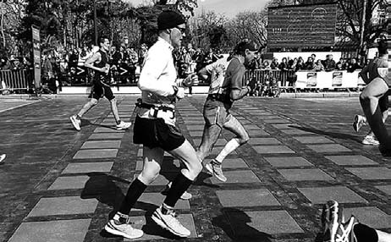
LADRILHOS CINÉTICOS
Uma empresa de Londres, no Reino Unido, desenvolveu um sistema de ladrilhos cinéticos que convertem a energia cinética dos passos em energia elétrica. A ideia foi concretizada na maratona de Paris (7 de abril).
Foram gerados quase 5000 watts-hora que foram utilizados para carregar ecrãs de visualização e sinais eletrónicos durante a maratona.
Os ladrilhos cinéticos foram também instalados nos Jogos Olímpicos de Londres de 2012.
A ideia dos ladrilhos cinéticos é especialmente indicada para locais muito frequentados e com grande intensidade de passos, tais como estações de transportes ou escolas. Estes locais também se caracterizam pelas necessidades de sinalização, cujos sistemas podem ser alimentados com a energia gerada a partir dos passos.
O desenvolvimento do sistema permitirá também recuperar a energia cinética da rodagem automóvel para gerar a energia necessária para a sinalização e/ou iluminação rodoviária! Com um princípio semelhante, a conversão de energia cinética em energia elétrica também pode ser feita através dos carris de ferro.
Ambiente. Wordpress, 07/07/2013 (adaptado)

A CIÊNCIA VAI AO PARQUE
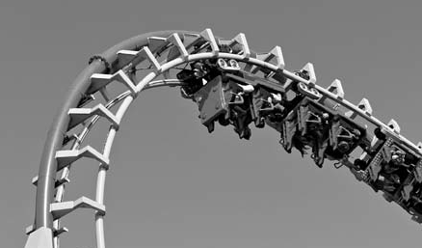
Com uma mistura de entusiasmo e apreensão, os passageiros do pequeno vagão veem o alto dos trilhos a aproximar-se lentamente. Atingido o cume, começa uma arrepiante sucessão de abismos abruptos, curvas inesperadas e subidas de tirar o fôlego. Tudo isso acontece em cerca de dois minutos numa montanha-russa, embora para os passageiros pareça uma eternidade. O objetivo dos projetistas, naturalmente, é criar o trajeto mais emocionante, de modo a proporcionar o maior número possível de sobressaltos por metro de viagem, sem o menor risco, pois nisso está todo o interesse desta diversão. A velocidade dos carros parece muito maior do que a velocidade real, devido à proximidade com os trilhos e os apavorantes loops não passam de bem planeadas estruturas, tudo graças ao fantástico jogo das leis da Física. As montanhas-russas são tão científicas que muitas escolas levam os alunos aos parques de diversões para uma verdadeira aula experimental de Física.
Super Interessante, janeiro de 1989 (adaptado)
  - Identifica um dos tipos fundamentais de energia mencionados no primeiro artigo.

  - Enumera os fatores que influenciam a energia cinética dos peões.

  - Refere se dois atletas da maratona que correram durante uma hora lado a lado, à mesma velocidade, sobre um pavimento gerador de energia elétrica terão gerado o mesmo valor de energia. Justifica a tua resposta.

  - Calcula o valor da energia cinética de um atleta com 75 kg de massa que corra à velocidade de 19 km/h.
  - Refere outra forma fundamental de energia importante para o funcionamento das montanhas-russas além da identificada na primeira questão.

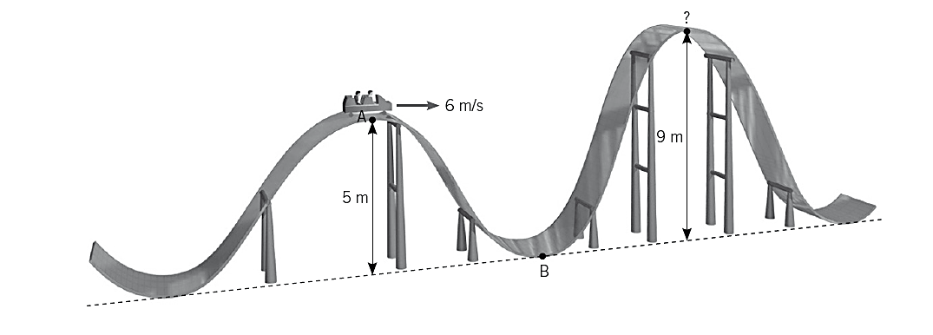
  - Observa a figura seguinte. Considerando que não ocorrem perdas de energia, que o carrinho da montanha-russa tem 200 kg de massa e que segue as condições indicadas na figura, calcula os valores de altura e/ou velocidade nos pontos A, B e C. O ponto B é utilizado como referência, considerando-se h_{B} = 0 m.

